zondag 26 januari 2020
3e zondag na Epifanie

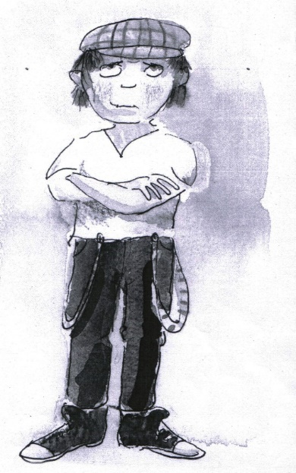

Voorganger : ds. Matthijs Glastra
Organist : Hennie Klaasen Bos – van Zetten

V O O R B E R E I D I N G
De klok luidt
Woord van welkom

Gebed
God,
we zijn bij elkaar
op zoek naar stilte
naar leven en liefde
naar onszelf
naar U
GOD
LAAT UW LICHT OVER ONS OPGAAN
WEES VOOR ONS LIEFDE DIE BLIJFT
De twee kaarsen worden aangestoken
We zingen : “Het licht is ons voorgegaan”

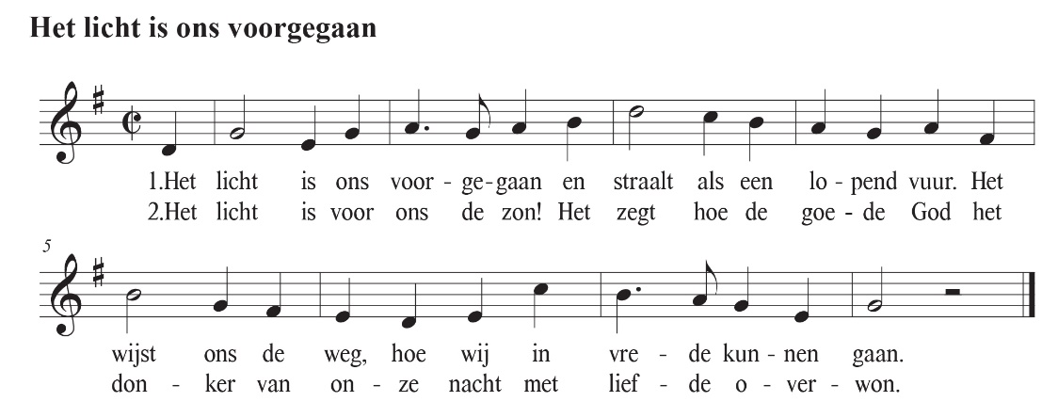
(gemeente gaat staan)

Begroeting:
v: Onze hulp is in de Naam van de Heer
a: SCHEPPER EN BEHOEDER VAN ALLE LEVEN
v: God, laat uw licht over ons leven schijnen
a: UW LIEFDE OVER AL ONZE DAGEN
v: Wij groeten elkaar
a: IN DE NAAM VAN DE VADER, DE ZOON
EN DE HEILIGE GEEST. AMEN.

Zingen Psalm 66 met antifoon 514 B: antifoon – vers 3 en 7 – antifoon
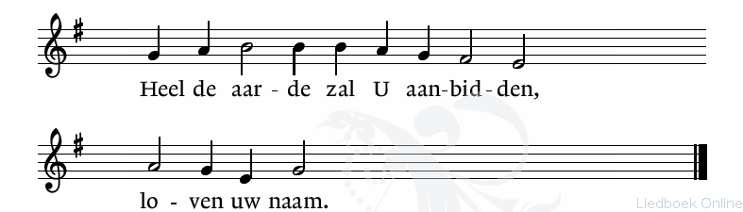

66:3
Doe onze God uw loflied horen,
gij volken, zing alom op aard,
loof Hem door wie wij zijn herboren,
die ons voor wankelen heeft bewaard.
Gij toetst ons, Gij beproeft ons leven,
zoals men erts tot zilver smelt.
Gij die ons, aan het vuur ontheven,
gelouterd voor uw ogen stelt.

66:7
De naam des Heren zij geprezen!
Hij, die getrouw is en nabij,
heeft mijn gebed niet afgewezen.
De Heer is goed geweest voor mij.
(gemeente gaat zitten)

Zingen: “U maakt ons één”

Kyriegebed – 3x Kyrie
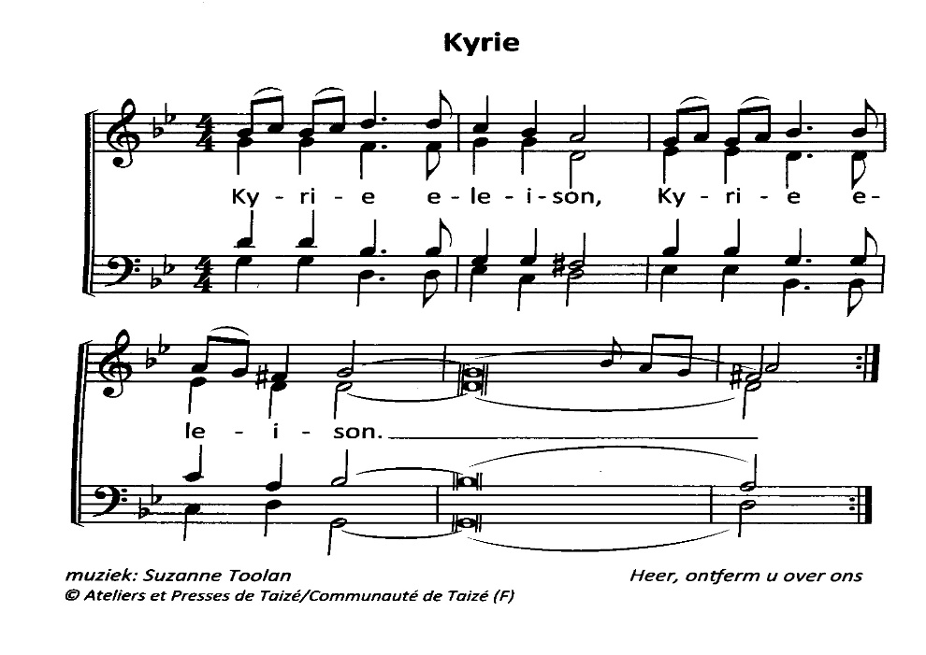
Glorialied: Lied 826
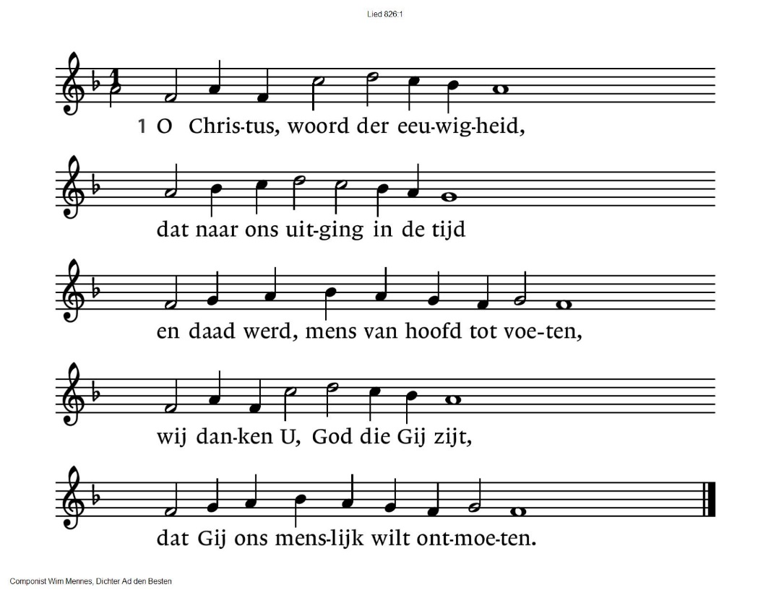

826:2  Hoe hadden wij U ooit verstaan,  waart Gij niet tot ons uitgegaan,  o levenswoord van den beginne?  Spreek, woord van vlees en bloed, ons aan,  o Christus, treed ons leven binnen. | 826:3  Gij werd een mens, maar zonder eer,  die in de wereld geen verweer,  niet heerlijks had voor mensenogen.  Gij woord dat antwoord vraagt, o Heer  geef dat wij U herkennen mogen.

H E T WO O R D

Lezing: Matteus 4: 12-22
Acclamatie: lied 339 G
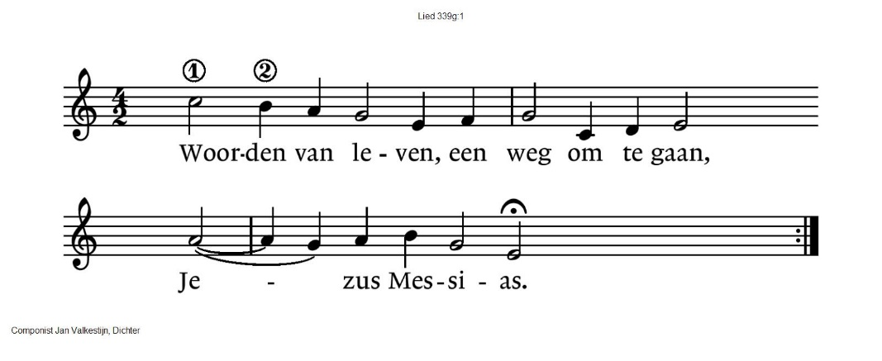

Overweging
Muziek

T O E W I J D I N G
Wij gedenken Johanna Hendrika van Harn – Stap
Zingen: “Als ge in nood gezeten” , Johannes De Heer lied 7
Als g' in nood gezeten, geen uitkomst ziet,
wil dan nooit vergeten, God verlaat u niet.
Vrees toch geen nood, 's Heren trouw is groot,
en op 't nacht'lijk duister, volgt het morgenrood.
Schoon stormen woeden, ducht toch geen kwaad;
God zal u behoeden, uw toeverlaat.
God blijft voor u zorgen, goed is de Heer,
en met elke morgen, keert zijn goedheid weer.
Schoon g' in 't verdriet, nergens uitkomst ziet,
groter dan de helper, is de nood toch niet.
Wat ons ontviele, Redder in nood,
red slechts onze ziele, uit zond' en dood.
Gebeden – moment van stilte – Onze Vader
we zingen daarbij als acclamatie “Hoor onze bede”

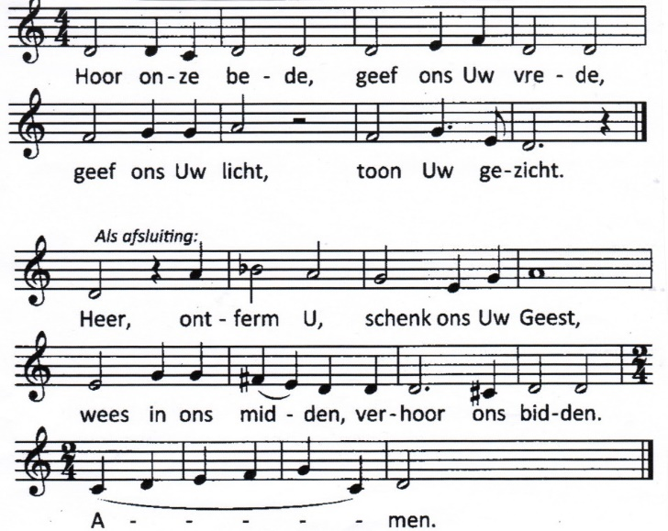

Onze Vader die in de hemel zijt,
Uw naam worde geheiligd.
Uw koninkrijk kome,
Uw wil geschiede, op aarde zoals in de hemel.
Geef ons heden ons dagelijks brood.
En vergeef ons onze schulden
zoals ook wij onze schuldenaars vergeven.
En leid ons niet in verzoeking,
maar verlos ons van de boze.
Want van U is het koninkrijk
en de kracht
en de heerlijkheid
in eeuwigheid, Amen
Collecten:
1e collecte: Vluchtelingenwerk Oost-Nederland
2e collecte: Pastoraat en eredienst
3e collecte: Jeugdwerk - JOP
Vredegroet
Slotlied: “O eeuw'ge Vader, sterk in macht” (OLB 467)

1. O eeuw'ge Vader, sterk in macht,
wiens arm betoomt der baren kracht,
die wijst de grond'looz' oceaan
de hem gestelde perken aan,
o wil verhoren onze bee
voor hen die zijn in nood op zee!

2. O Christus, wiens bestraffend woord
door wind en water werd gehoord,
die onder 't stormen rustig sliep
en wandeld' over 't schuimend diep,
o wil verhoren onze bee
voor hen, die zijn in nood op zee!

3. O Geest, die op de grote vloed
gelijk een vogel hebt gebroed,
breng Gij 't geweld der zee tot staan
en laat de mens met vrede gaan.
O wil verhoren onze bee
voor hen, die zijn in nood op zee!

Zending en zegen

Dat de liefde van God
onze dagen vult
dat het leven van Jezus
vrede legt in ons hart en onze handen
dat de Geest van God
ons blijft bewegen en blijft dragen
zo zegene ons
de Vader, de Zoon en de Heilige Geest
AMEN (gezongen)

Reacties op de viering zijn welkom in de doos in de hal óf via het adres: reactieviering@pknhuissen.nl.
In de werkgroep VIEREN worden deze besproken en wordt er gekeken

hoe uw reacties onze vieringen ten goede kunnen komen

